一、图书馆自助借还机V-BOOK 99

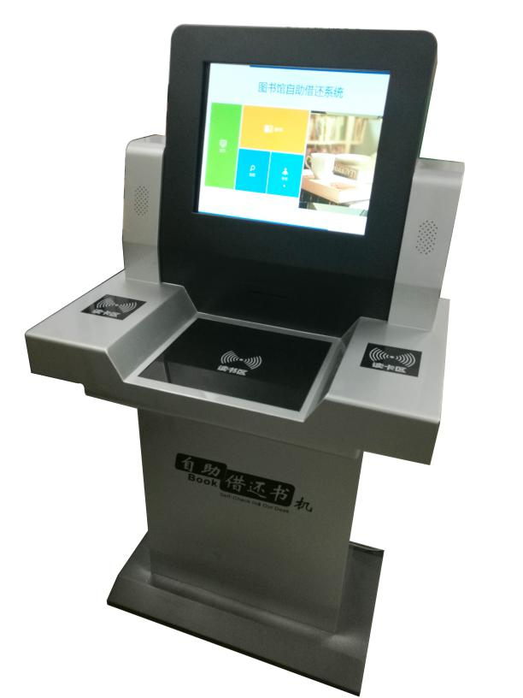
万全智能图书自助借还书机分高频（V-HFBOOK99）和超高频（V-UHFBOOK99）两种，具备借书，还书，查询和续借功能，还支持多类型的读者卡，如一维码、二维码、二代身份证、IC卡、ID卡等等。本系统采用了严格的安全标签读写设计，让系统更加的稳定、可靠，在借还过程中杜绝出现误读、漏读等现象，极大的提高了图书借还的可靠性与安全性，适用于广大市级图书馆、县级图书馆以及学校、企事业单位等专业图书馆。
应用场合
1.学校图书馆、阅览室
2.政府部门阅览室、展厅
3.高档娱乐休闲场所阅读区
使用方法
读者借书：
在自助借还机上刷卡，完成身份验证，将多本图书放置在图书扫描区域，确认后即可完成借阅。
读者还书：
只需将多本图书放置在扫描区域，确认后即可完成归还。
并具有提供凭条打印、设置读者登录密码等功能。

二、产品详情

2.1、功能细节图

2.1.1、密码设置
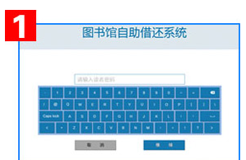
安全可靠更加保密，再也不用担心自己的卡被冒用。

2.1.2、多元化扫描系统
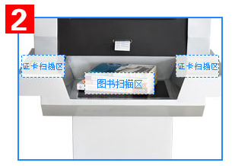
支持多种读者证卡类型：二代证、IC卡、ID卡等，组合方案随你定！设计了直观明了的扫描区域。

2.1.3、打印凭条功能
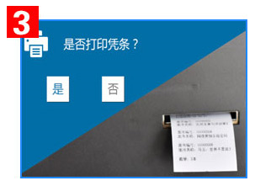可打印读者姓名、交易类型、交易数量以及交易时间等等。

2.1.4、标签读写设计
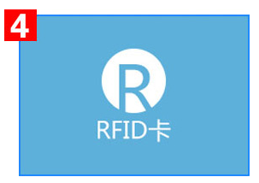
严格的安全标签读写设计，让系统更加的稳定可靠，在借还过程中杜绝出现误读、漏读等现象。

2.2、产品优势

2.2.1、用户体验
精美的外观设计，人性化的功能布局。符合人体工程学设计，操作简单易用。

2.2.2、界面设计
采用的是当今流行的win8系统界面风格，不仅美观大方且具有人性化，易操作。

2.2.3、免费上门
提供优质的免费上门服务，安装、培训，让您轻轻松松一套搞定。

三、技术参数
产 品 参 数
显示屏 | 19英寸触摸屏
工作温度 | -10°C～+50°C
工作湿度 | 10%～85%
工作频段 | 902-928MHz(超高频)  13.56MHz(高频)
符合标准 | ISO/IEC 18000-6C(超高频)  ISO 15693(高频)
配套软件 | 图书馆自助借还系统
通讯接口 | 10M/100M自适应网口
电 源 | AC220V±10%
了解更多详细信息请访问
http://www.vanch.cn/
深圳市万全智能技术有限公司
地址：深圳市龙华新区富安娜工业园B栋4楼西侧
TEL: 0755-8242 6775

